希望調査票
様式１

応募者氏名
メールアドレス
※ メールアドレスをお持ちの方は、必ずご記入ください。
※ 複数お持ちの方は、よく利用するメールアドレスをご記入ください。

■ 希望地区調査（事前調査）
現時点での営業希望地区（希望順位）を調査します。同封の募集区画（別図１、２、留意事項一覧を参照し、希望する順に地区名にをつけてください。最大で第６希望（６位）まで選択することができます。
正式な営業希望地区（希望順位）は、２次審査書類提出時に確認します。

希望順位 | 営業希望地区（各順位ごとに一つ をご記入ください）
１位 | ☐ 中洲北 | ☐ 清流公園 | ☐ 天神北 | ☐ 天神中央 | ☐ 天神南 | ☐ 長浜
２位 | ☐ 中洲北 | ☐ 清流公園 | ☐ 天神北 | ☐ 天神中央 | ☐ 天神南 | ☐ 長浜
３位 | ☐ 中洲北 | ☐ 清流公園 | ☐ 天神北 | ☐ 天神中央 | ☐ 天神南 | ☐ 長浜
４位 | ☐ 中洲北 | ☐ 清流公園 | ☐ 天神北 | ☐ 天神中央 | ☐ 天神南 | ☐ 長浜
５位 | ☐ 中洲北 | ☐ 清流公園 | ☐ 天神北 | ☐ 天神中央 | ☐ 天神南 | ☐ 長浜
６位 | ☐ 中洲北 | ☐ 清流公園 | ☐ 天神北 | ☐ 天神中央 | ☐ 天神南 | ☐ 長浜

■ 希望言語調査 ※日本語による試験を希望される場合は、記入は不要です。
１次審査（筆記試験）において、日本語以外の試験問題を希望される場合は、希望する言語名をご記入ください。
※ 希望できる言語は１か国語のみです（複数の言語を希望することはできません）。
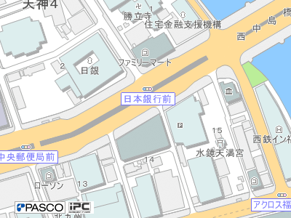
※ 希望された言語によっては、対応できない場合があります。その場合は、日本語又は他の言語による試験問題での受験をお願いします（事務局より事前にご連絡します）。
B 天神東地区
現在屋台が営業している場所 ※R2.10.1時点
公募する営業場所

